
省教育厅2012年帮扶威宁县中小学教师省级全员培训计划
简 报
（第 8 期）
贵州师范大学“威宁-省培计划(2012)”项目办公室 2012年7月30日

校绩效评估组莅临威宁县检查“威宁-省培计划(2012)”
贵州师范大学培训班第二期培训情况

7月30日，在学校“威宁-省培计划（2012）”项目领导小组的安排下，由贵州师范大学体育学院党委书记路言莉、地理与环境科学学院党委书记杨建红、数学与计算机科学学院副院长夏小刚、教育科学学院党委组织员吴嘉佳等组成的评估专家组一行赴威宁县第三中学，对我校承担的“威宁-省培计划（2012）”中小学教师培训项目第二期培训班进行过程性绩效评估检查。
专家组通过深入威宁三中各培训场所和教室进行实地走访，随班听课，查看各学科培训资料，与教师代表和学员代表进行详细的访谈等，了解各学科就培训准备、实施和管理等工作情况；掌握授课教师的授课情况和学员的培训学习情况；同时，发放学员问卷调查表，听取学员对培训实施的意见和建议。
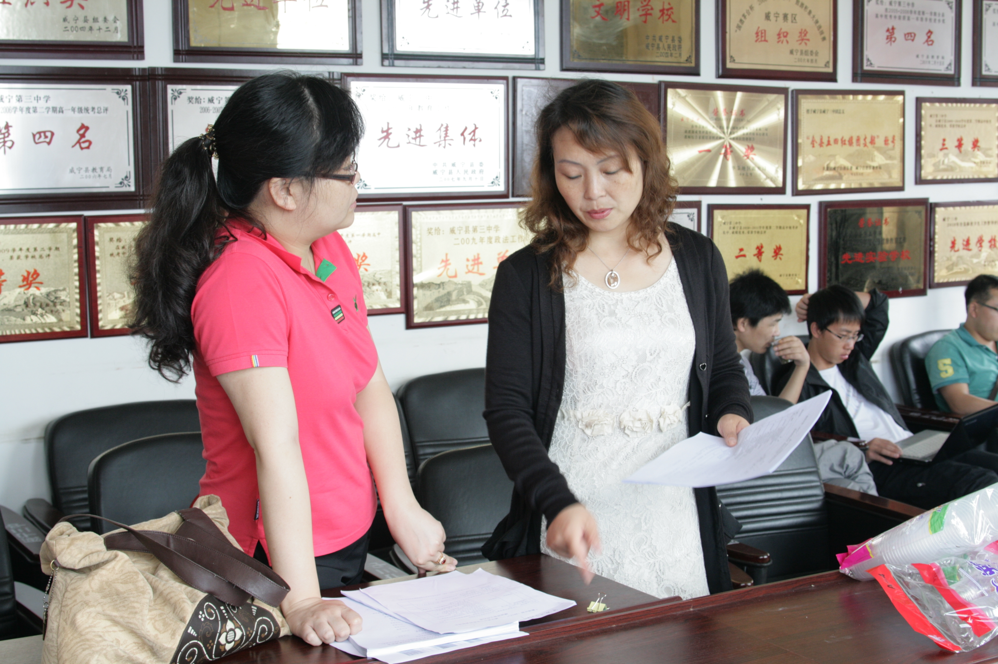
专家组查阅培训资料
绩效评估检查结束后，专家组对各学科培训工作给予了充分肯定，培训工作达到了预定培训目标，注重实践实训环节，制度规范，资料完整。针对培训实施过程中的不足，希望各学院加强改进，稳步提高培训质量。

